[阿里云系列——2.服务器购买（详细步骤）---2015-11.12](http://www.cnblogs.com/dunitian/p/4958621.html)

网站部署之~阿里云系列汇总

<http://www.cnblogs.com/dunitian/p/4958462.html>

**先说最新优惠：**[http://promotion.aliyun.com/1111/domain.html?spm=5176.1868359.1001.1.GtcKLJ#floor-03](http://promotion.aliyun.com/1111/domain.html?spm=5176.1868359.1001.1.GtcKLJ" \l "floor-03" \t "_blank)

**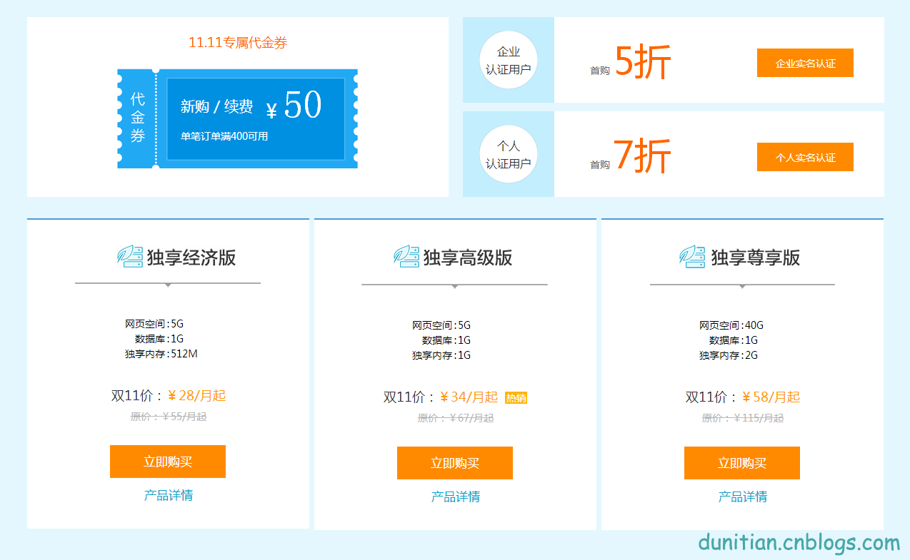**

**学生政策**:<http://www.aliyun.com/act/aliyun/campus.html?spm=a21cy.7806811.61624.27.K6qrxK>

**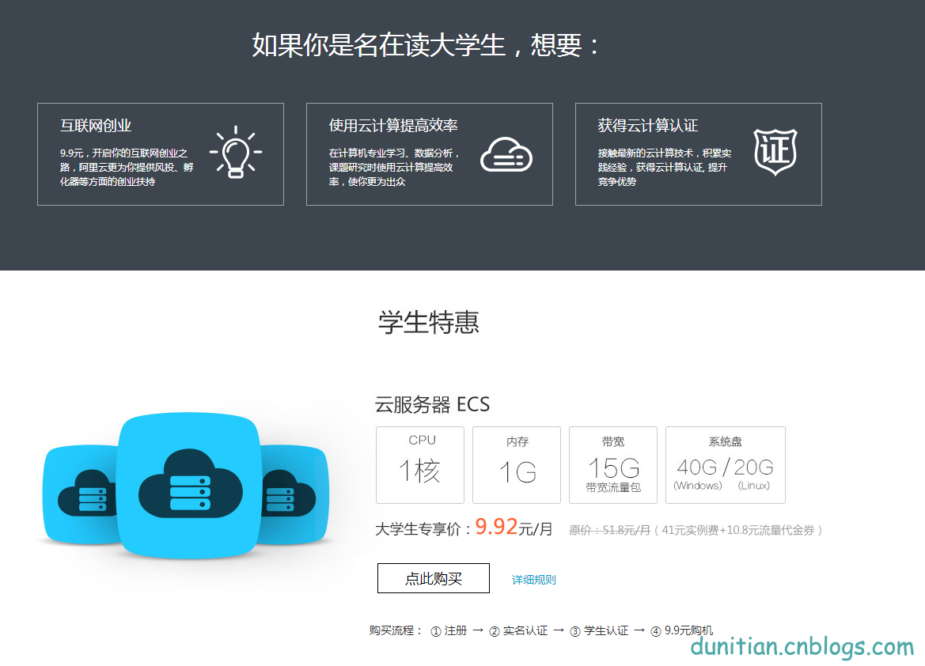**

**免费主机**：<http://wanwang.aliyun.com/hosting/free/>

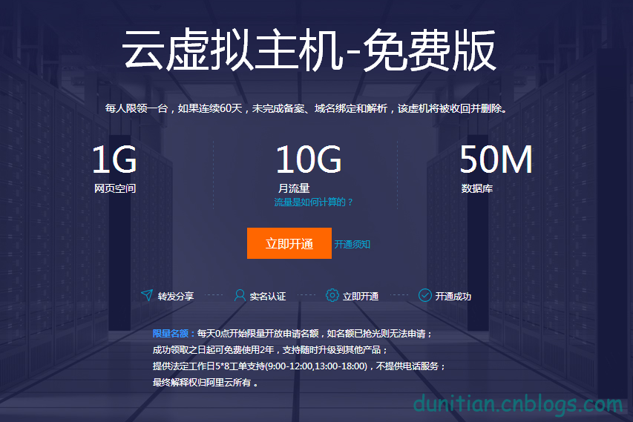

**免费试用**：<http://free.aliyun.com/>

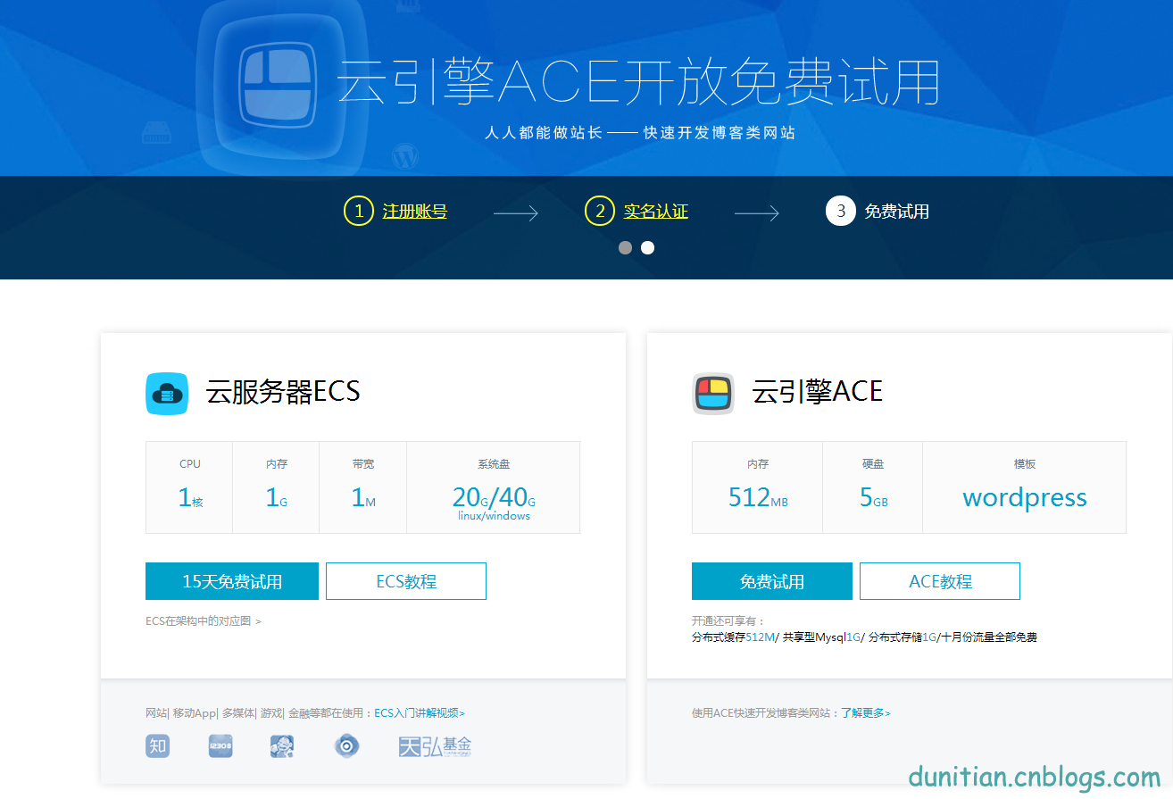

一站部署：http://market.aliyun.com/products/52738005/cmjz000549.html?spm=5176.1931563.105.1.6cNL1h （不懂编程或者想偷懒的可以使用）

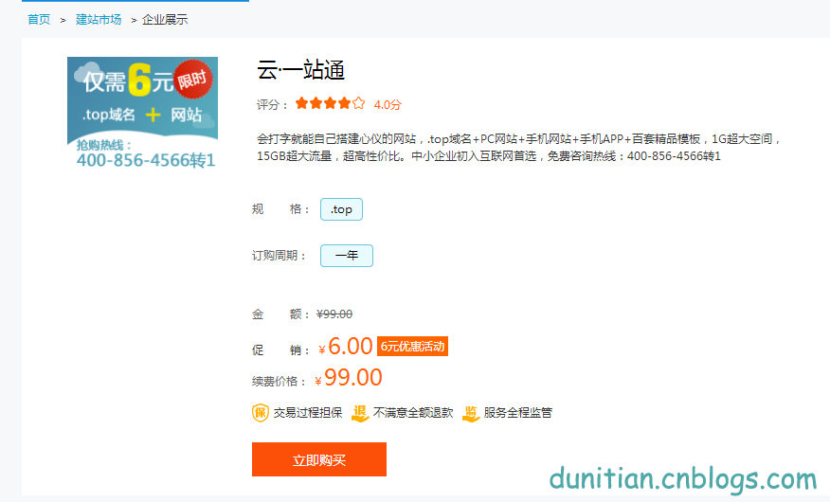

**下面进行正常步骤：（上面都是各种优惠和活动）**

对于学生党的我，ecs是用不起的了（不知道为什么我竟然学生验证失败而且锁定1年，去你的，1年后哥还是学生吗。。。）

如果还想优惠===>***阿里云9折推荐码：AQAKK8，第一次购买云服务器或云数据库可享受原价9折优惠，可多人使用。***

**然后就只能买传统服务器了**<http://wanwang.aliyun.com/hosting/>

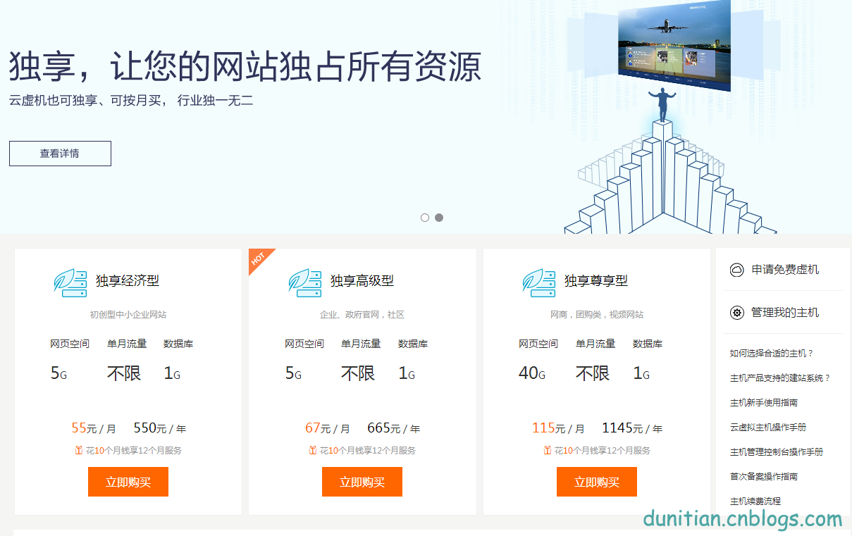

立即购买

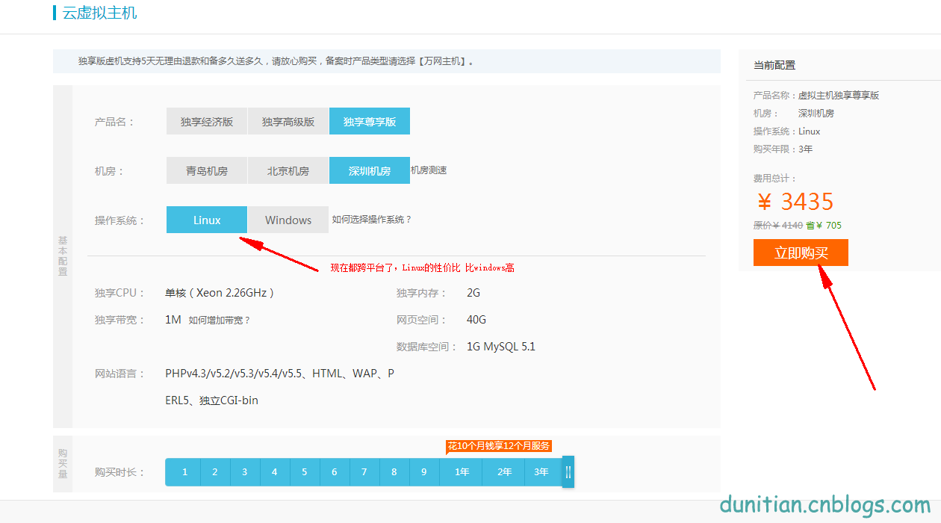

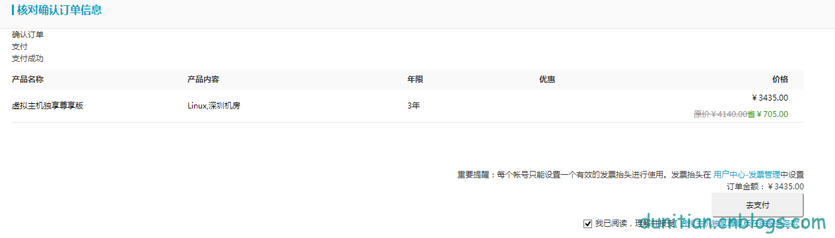

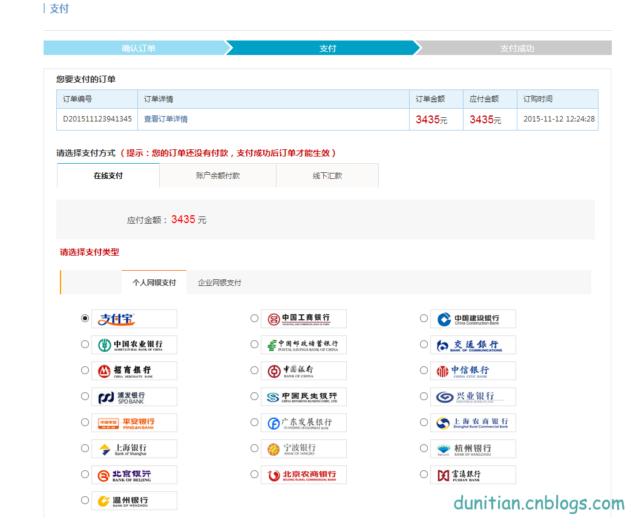

支付一下，然后去管理台Console（<http://cp.hichina.com/login>）

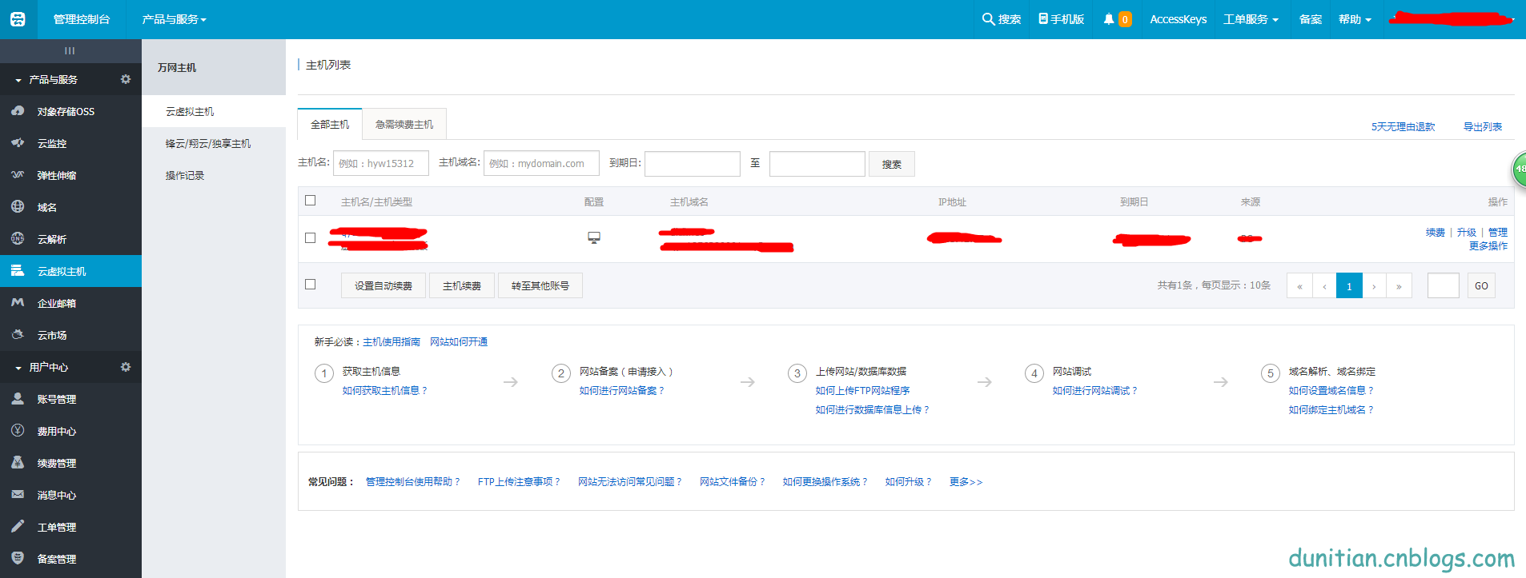

然后就收到阿里妈妈的问候了

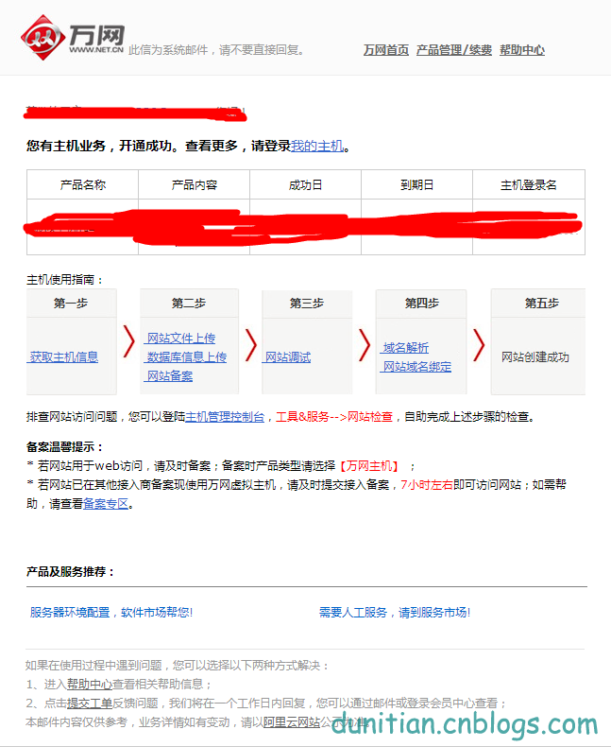

**看后续备案步骤吧~~**

**注意这个顺序，后面就是这么来的**

**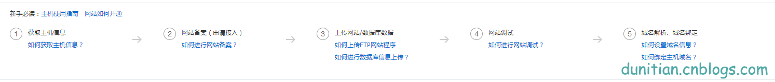**

 设置密码可以参考这个：<http://help.aliyun.com/knowledge_detail/6563876.html?spm=5176.200021.n2.17.TnRAXt>